開校記念新聞!!
１１月１１日は
開校記念日！

角田高校は，平成１７年，旧角田高校と旧角田女子高校が統合して，新たな男女共学の高校としてスタートした。そして，その年の１１月１１日に開校記念式典を挙行し，この日を開校記念日と定めた。今年度（令和２
年度）で統合から１６年目を迎えたが，この機会に，旧角田高校と旧角田女子高校の歴史を振り返り，現角田高校がどのようにしてできあがったのか再確認するとともに，今後のあるべき角田高校の姿を考えてみよう！
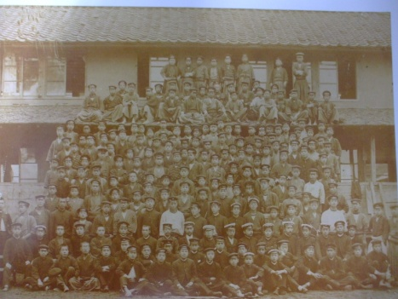
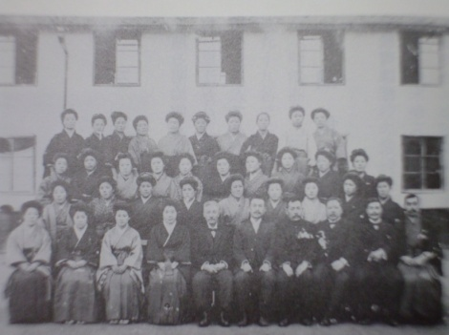
旧角田高校 旧角田女子高校
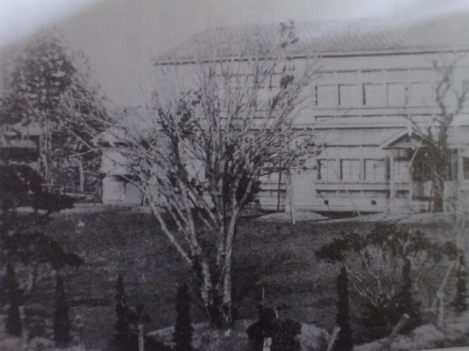
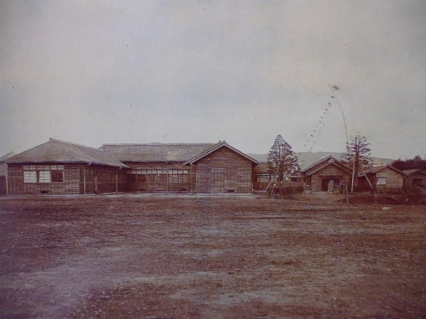

宮城県尋常中学校伊具郡立分校として創立（明治30年代前半の写真） 伊具郡立角田女子実業学校時代（明治44年の写真）
（校舎は現在の市民センターの場所だった）

臥牛が丘に校舎移転（明治36年の写真） 旧角田高校，旧角田女子高校の歴史 （網掛け部分は，学校名が変わったところ） 校舎は現市民センターの場所にあった（大正5年の写真）
旧角田高校 |  | 旧角田女子高校
明治30.4  34.7  35.12  37.6  大正8.10  昭和23.4  23.7  41.7  58.3  平成 9.10  16.12  17.3 | 宮城県尋常中学校伊具郡立分校として，  現市民センターの場所に創立  県立宮城県第四中学校と改称  臥牛が丘に新校舎落成  宮城県立角田中学校と改称  宮城県角田中学校と改称  宮城県角田高等学校と改称  定時制課程併設  新校舎落成  定時制課程閉校  創立100周年記念式典  東校舎増築  男子高としての幕を閉じる（創立107周年）  （卒業生総数13,040名） | 明治40.5  44.7  大正8.12  9.4  10.4  昭和 8.4  23.4  23.7  29.3  45.1  平成10.10  17.3 | 宮城県伊具郡立角田女子実業学校として，  現市民センターの場所に創立  宮城県伊具郡立角田実科高等女学校と改称  宮城県伊具郡角田実科高等女学校と改称  宮城県伊具郡角田高等女学校となる  宮城県角田高等女学校と改称  家庭科を設置（昭和18年廃止）  宮城県角田女子高等学校と改称  定時制課程併設  定時制課程閉校  中島に校舎移転  創立90周年記念式典  女子高としての幕を閉じる（創立97年）  （卒業生総数14,979名）
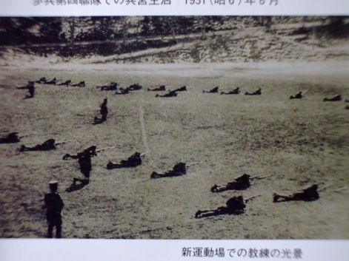
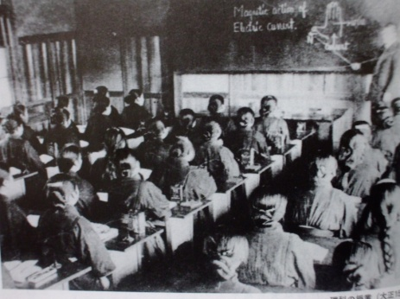
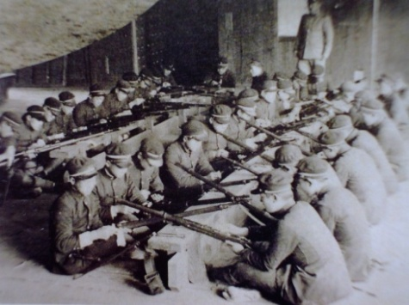

軍事教練の様子
（大正～昭和初期） 大正15年の授業 大正15年の授業風景
（大正～昭和初期） ※今と同じグラウンドにて 銃掃除
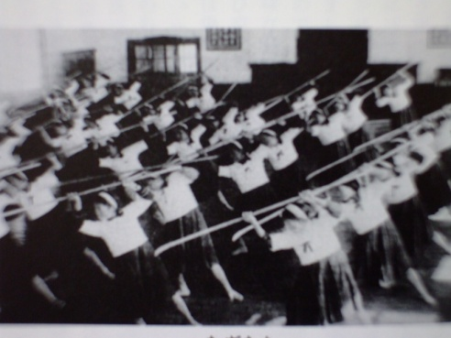
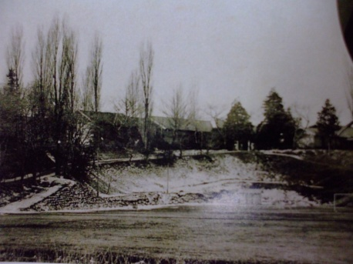

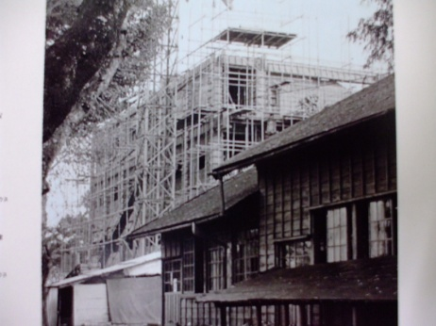

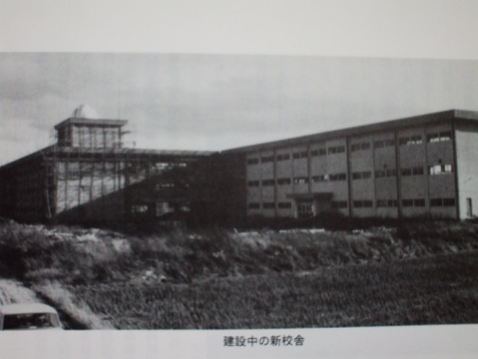
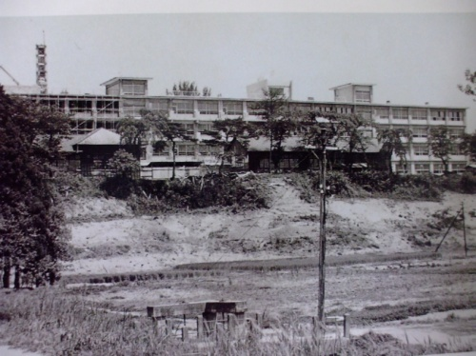

グラウンドから校舎を望む 戦時中は全員が「なぎなた」の訓練を行った （昭和８年の写真） （昭和18年ごろの写真）
新校舎建設中（昭和40年ごろ） 新
新
角田高校
(H17～)
（木造の旧校舎と鉄筋の新校舎の 角田高校
両方が見える） 鉄筋コンクリートの新校舎完成（昭和41年） 昭和45年，中島に校舎移転

現在と同じく，かつて旧角高，旧角女ともに様々な学校行事があり，当時の生徒も大いに楽しんでいた。その一部を写真で見てみよう。
写真でたどる旧角高，旧角女の行事

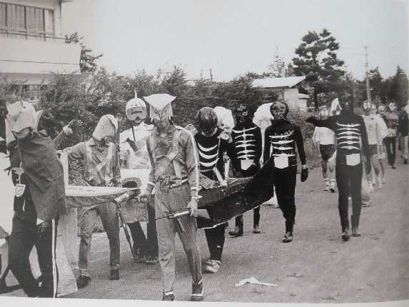
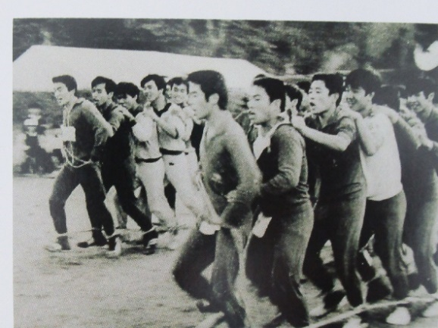
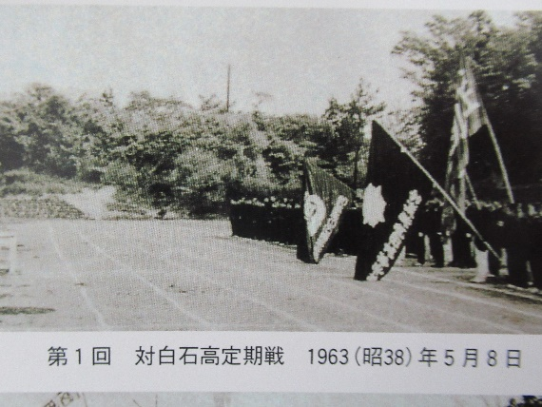
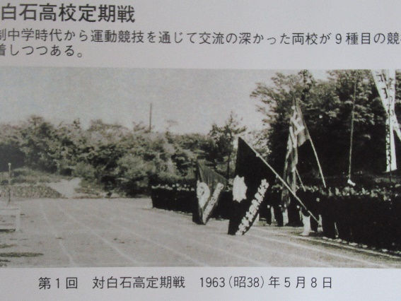
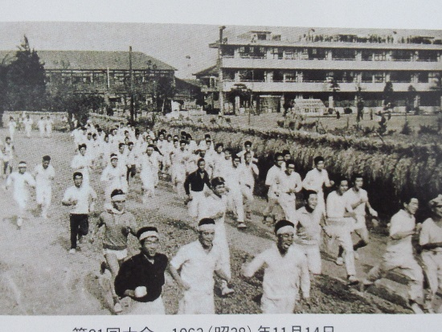

第１回定期戦 1963（昭和38）年〔旧角高〕 第21回斗蔵マラソン 1963（昭和38）年〔旧角高〕 陸上大会の百足競走 1969（昭和44）年〔旧角高〕 仮装行列 1977年（昭和52年）〔旧角高〕

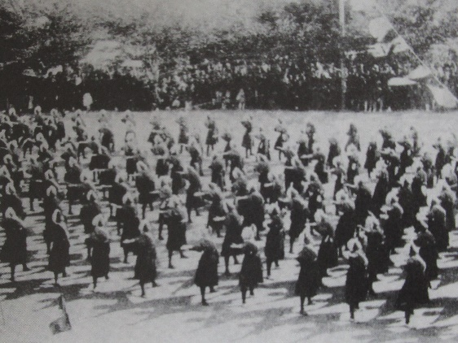
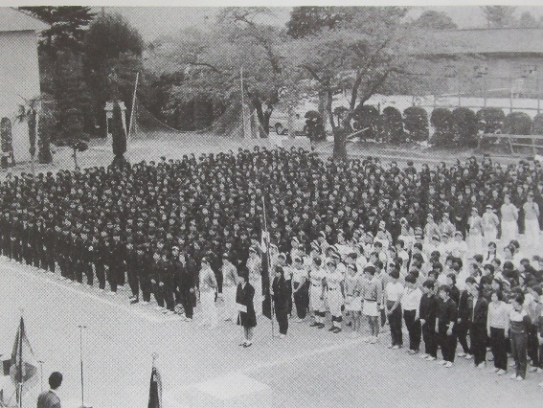
旧角田高校，旧角田女子高校には，たいへん長きにわたる歴史と伝統がある。創立当時
より宮城県有数の学校としてその名をとどろかせてきた。先輩方は，たとえ戦時中でも学問
への志を高く持って歩んできたのである。
現在，新校舎で学んでいる生徒諸君は，今の角田高校が，このような歴史と伝統に支えら
れてきたということを忘れてはならない。そして，現在諸君たちが角田高校で学んでいること
運動会 （大正11）年〔旧角女〕 対白女定期戦 1962（昭和37）年ごろ〔旧角女〕 を誇りに思ってほしい。がんばれ，角高生！
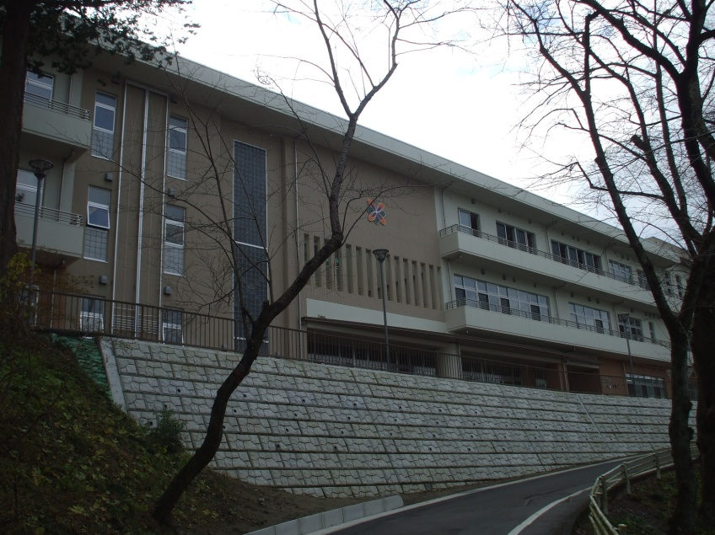
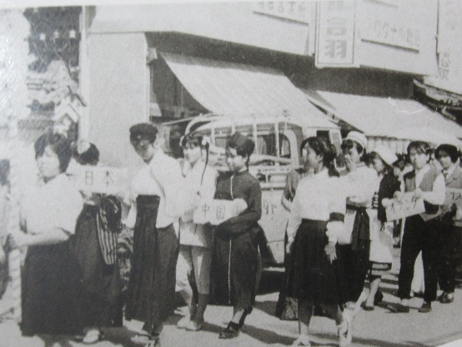
新 角田高等学校
平成17年4月1日 両校の統合により宮城県角田高等学校開設
平成23年11月11日 新校舎落成記念式典

※参考文献 ： 「雄飛-100年のあゆみ- 1897～1997 宮城県角田高等学校」
仮装行列 1964（昭和39）年〔旧角女〕 「創立九十七周年記念誌 宮城県角田女子高当学校 角女わが母校」

